**Historias desarrolladas - Sprint 4**

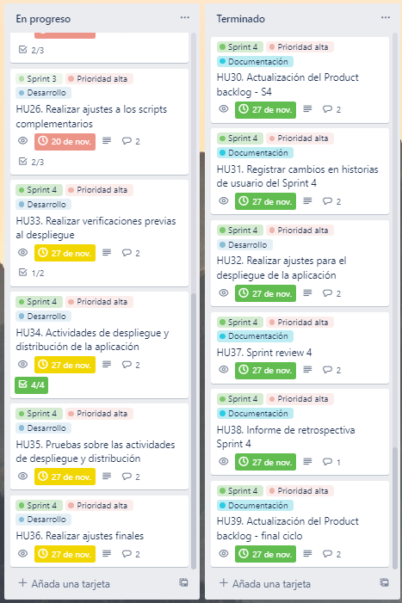

La proporción de cumplimiento, para las historias 33 y 34, se observa en el indicador de la lista de chequeo, en la parte inferior derecha de las historias *En progreso*).